PHOTO KEGIATAN
PEMBANGUNAN GAPURA DUSUN KETRO
DESA JATIREJO KEC. JUMAPOLO
KAB. KARANGANYAR

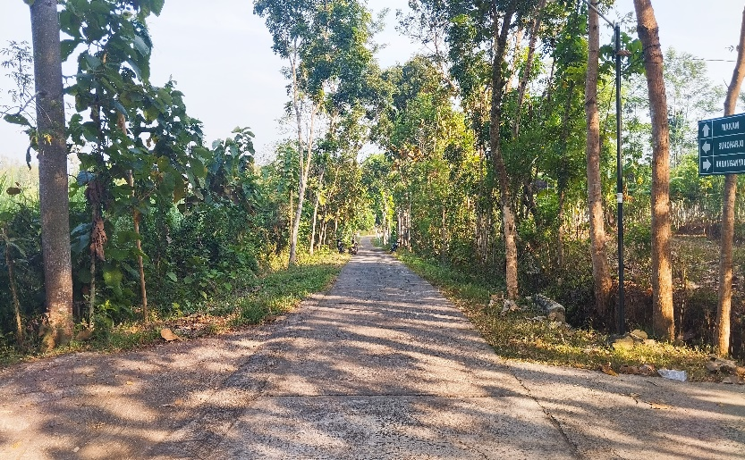 | FOTO 0%
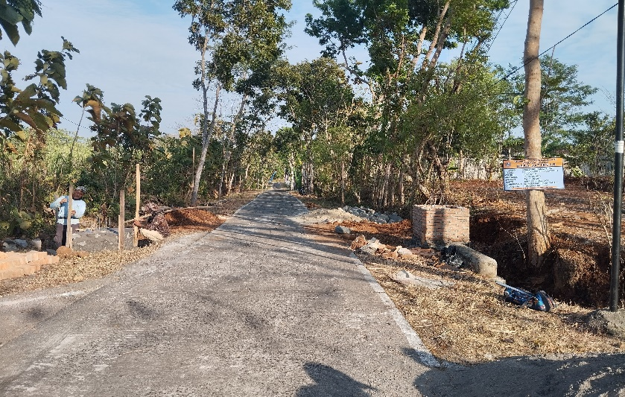 | FOTO 50%
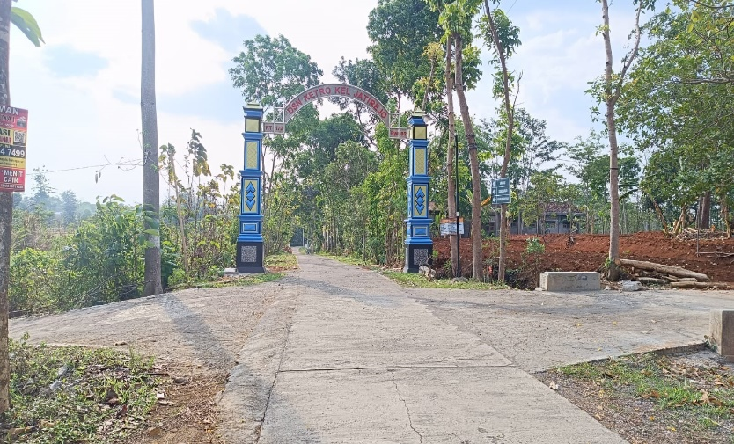 | FOTO 100%
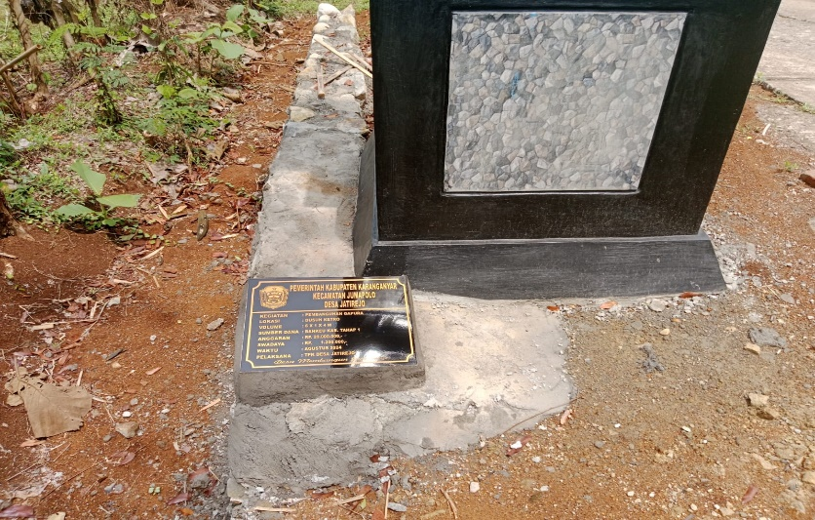 | FOTO PRASASTI

